BOKNING AV TVÄTTSTUGA, BASTU OCH GYM

Genom Axema portalen på hemsidan https://dragonen1.asuscomm.com
och de digitala tavlorna vid tvättstugorna kan ni boka:
- Tvättstuga/grovtvättstuga
- Bastu & relax
- Gym

Logga in med användarnamn som är lägenhetsnumret (samma som kolven till tvättstugan) lösenordet / PIN-koden får ni av föreningen hsb.brf.dragonen@gmail.com

INLOGGNING TILL BOKNINGSTAVLOR

Inloggning görs med avläsning av passerbrickan vid symbolen på bokningstavlan, varpå bokningssidan automatiskt öppnas.

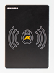
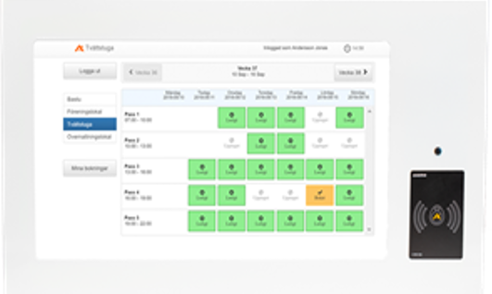

Kontakta styrelsen om problem uppstår med inloggning.

BOKNINGSINSTRUKTION

Efter inloggning visar skärmen en översikt för den aktuella veckan och det aktuella bokningsobjektet. Veckan som visas kan bytas med pilarna i övre delen av fönstret och bokningsobjektet som visas väljs i den vänstra delen av fönstret.
Ett pass bokas eller avbokas genom att klicka på det och därefter bekräfta valet. Under Mina bokningar finns en översikt av alla bokade pass.
Har man påbörjat ett pass går det inte att avboka.

Tvättstuga kan totalt bokas 2 gånger på 7 dagar. 1 pass kan vara bokat åt gången och kan bokas upp till 30 dagar i förväg. Passet måste aktiveras inom 30 minuter efter passets start.

Grovtvättstuga kan totalt bokas 1 gång på 7 dagar. 1 pass kan vara bokat åt gången och kan bokas upp till 30 dagar i förväg. Passet måste aktiveras inom 30 minuter efter passets start.

Bastu kan bokas av boende med avtal för bastu. 1 pass kan vara bokat åt gången och kan bokas upp till 30 dagar i förväg. Passet måste aktiveras inom 15 minuter efter passets start.

Gym kan bokas av boende med avtal för gym. 1 pass kan vara bokat åt gången och kan bokas upp till 30 dagar i förväg. Passet måste aktiveras inom 15 minuter efter passets start.

Blankett för avtal till gym och bastu finns för nerladdning på Mitt HSB eller på väggen vid bastun.

Under det bokade passet används passerbrickan i läsaren vid det bokade objektet för att låsa upp dörren.

Ändra lösenord genom att trycka på Inställningar – Ändra lösenord

